附件2
关于领导干部在线听课的温馨提示
为进一步提升我校领导干部听课活动的效能，教务处与信息中心共同推出“在线听课服务”，有需要的领导干部，可以通过该服务在线完成听课活动。现就有关事项告知如下：
1.提供“在线听课服务”体验的教学楼见下表：
校区 | 教学楼 | 备注
东校区 | 1号楼 | 搭载常态化录播设备，直播效果好，并可提供回看（含阶梯一、阶梯二教室）
东校区 | 2号楼 | 搭载常态化录播设备，直播效果好，并可提供回看（含阶梯一、阶梯二教室）
东校区 | 4号楼 | 搭载常态化录播设备，直播效果好，并可提供回看（含阶梯一、阶梯二教室）
东校区 | 5号楼 | 搭载常态化录播设备，直播效果好，并可提供回看（含阶梯一、阶梯二教室）
梅山校区 | 综合教学楼 | 搭载常态化录播设备，直播效果好，并可提供回看（含阶梯一、阶梯二教室）
梅山校区 | 李本俊楼（国际楼） | 搭载常态化录播设备，直播效果好，并可提供回看（含阶梯一、阶梯二教室）
北校区 | 1号楼 | 搭载常态化录播设备，直播效果好，并可提供回看（含阶梯一、阶梯二教室）
北校区 | 2号楼 | 教室内原部署的可视对讲系统利用常态化录播技术接入我校在线课程平台——“云堂”，直播效果一般且不支持回看，建议观看直播时佩戴耳机。
北校区 | 3号楼
2.体验在线听课服务的老师，可以通过以下方式进行：
PC端在浏览器输入：https://istudy.nbu.edu.cn，凭自己的校内统一身份认证账号和密码登陆后进入一体化教学门户《风华学堂》，选择一级菜单“教学管理服务”后进入“线上听课预约”。默认页面为当前有已开启直播教学活动的教学楼及教室列表（图1），有需要听课的领导干部可直接在当前页面提交听课申请，系统将自动审核通过。（注：阶梯一，阶梯二教室的课请点击“东区2号教学楼”）
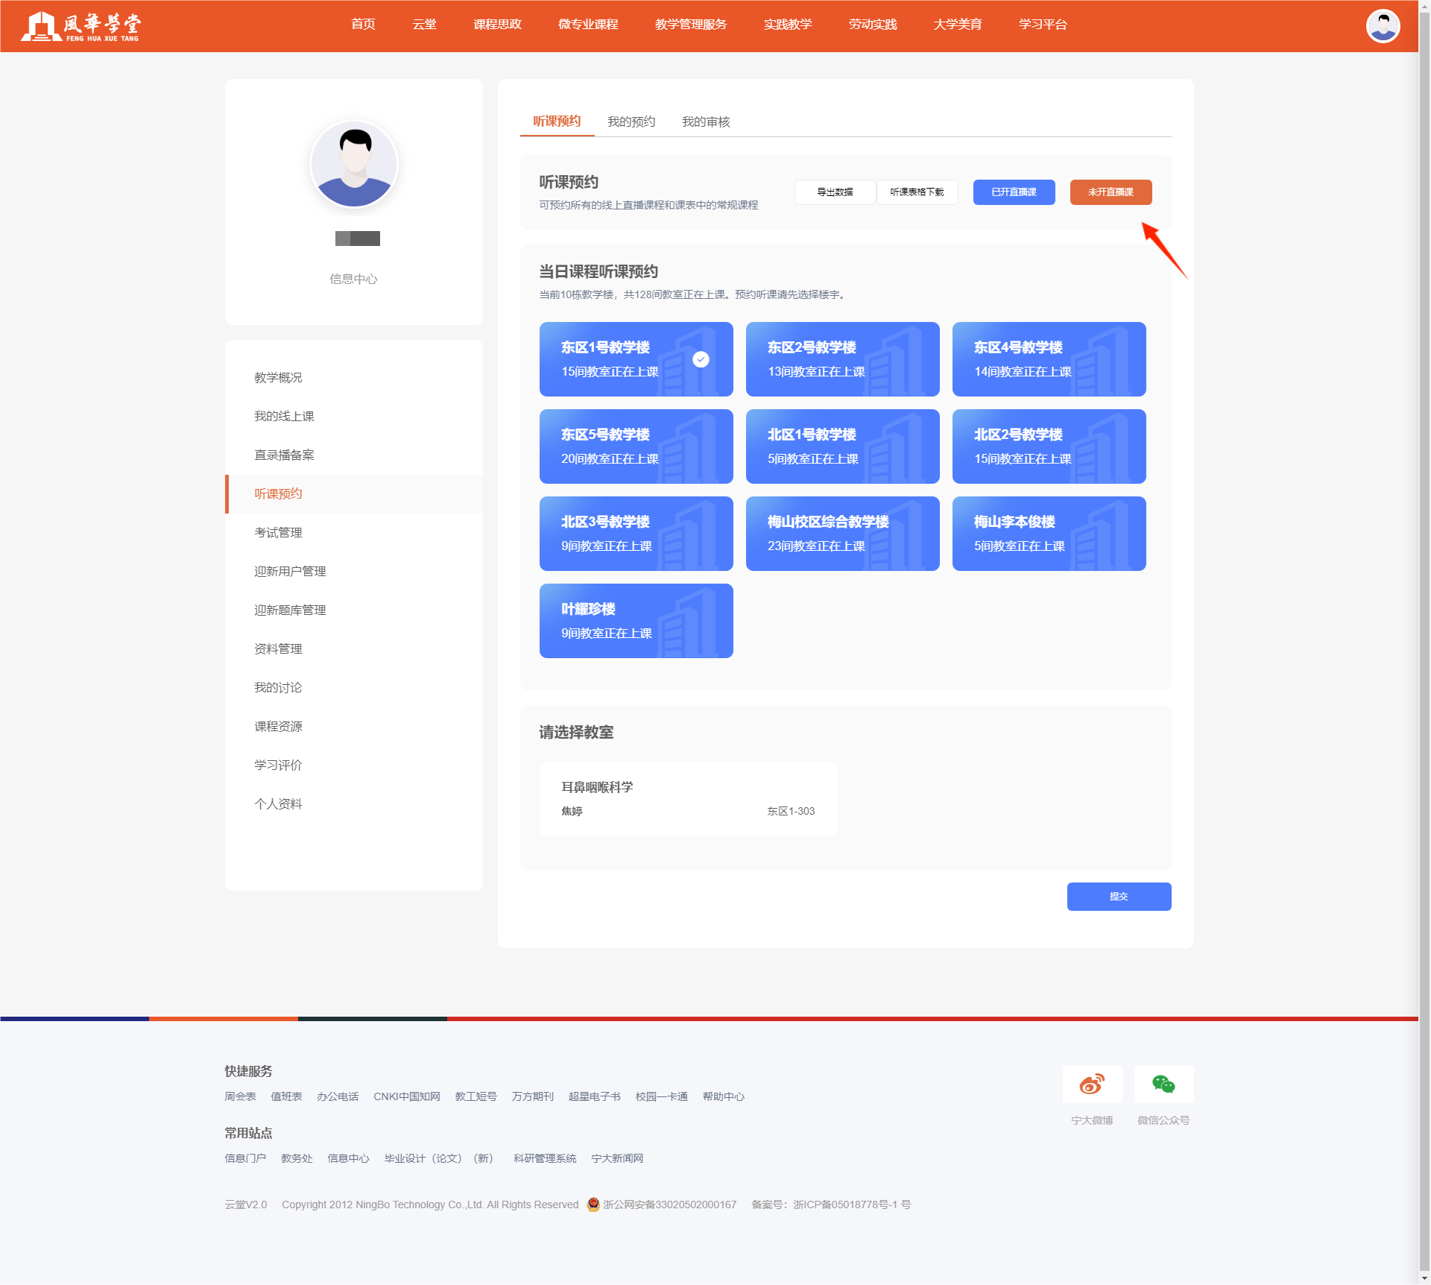图1
若需要听取其它未开启直播课的课程，可在默认页面点击“未开直播课”申请听课，在弹出的页面选择需要听课的教学楼及教室后选择提交（图2）。
以上申请提交完成后，点击上方“我的预约”，找到申请的课程，在课程开始时间之后，再点击“去听课”即可（图3）。
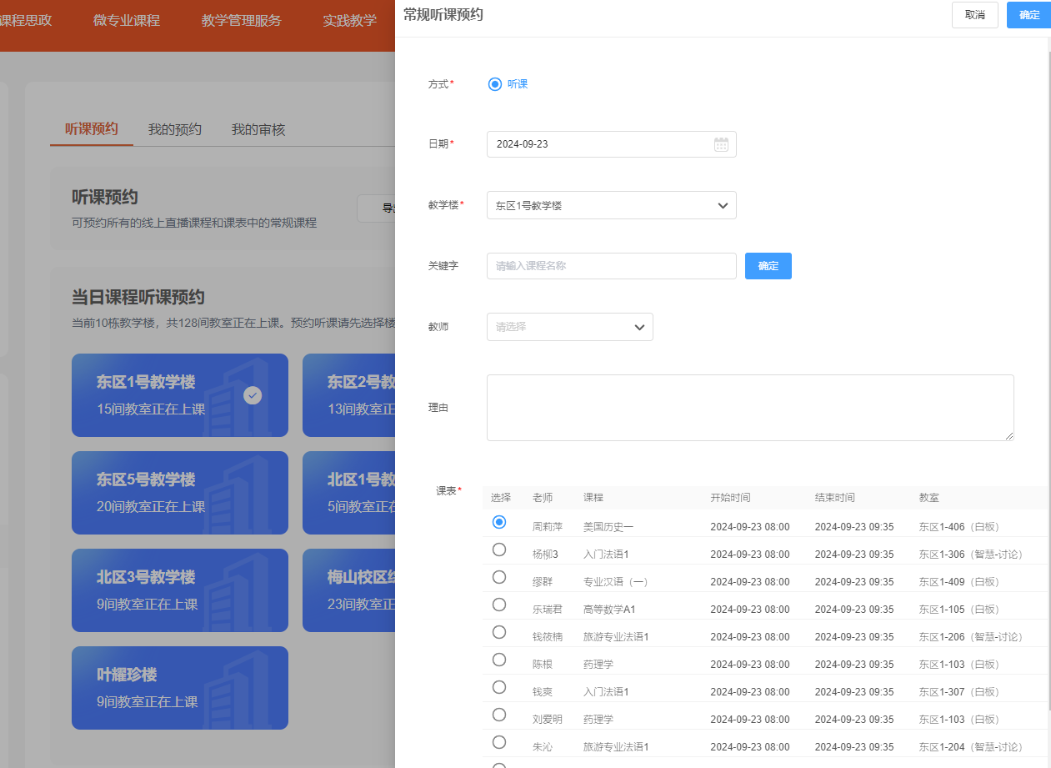
图2
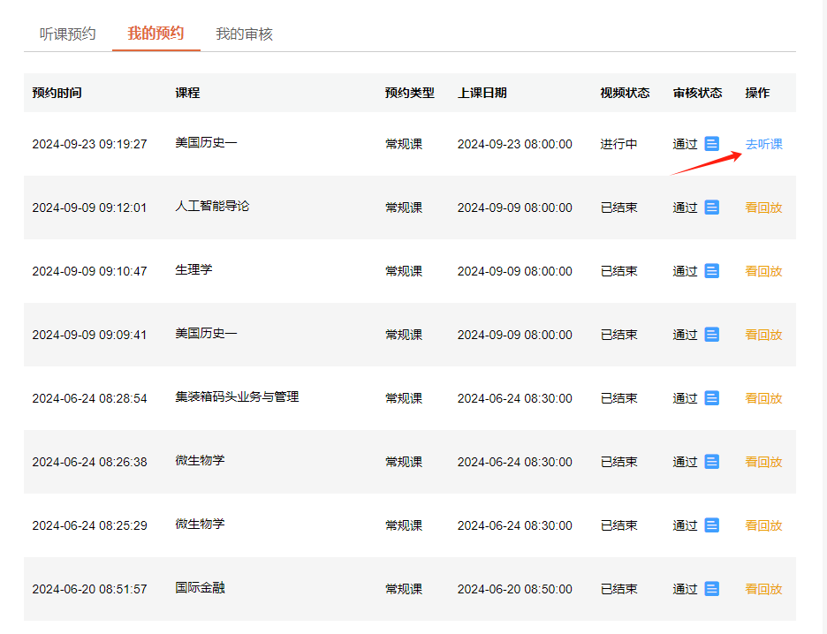
图3

3.在线听课服务技术支持电话及电子邮箱：
宁波大学信息化服务云热线057487609996/889996,87609996@nbu.edu.cn

